《第四节 灯泡的电功率》教案
教学目标
1．认识额定电压和额定功率，正确理解额定功率和实际功率的关系。
2．知道决定灯泡亮度的因素，会用伏安法测小灯泡的电功率。
3．会初步分析电路故障，会进行电功率的综合运算。
4．通过探究，体验小灯泡的电功率随它两端电压的改变而改变，并发现其变化的规律。
5．认识用电器正常工作和正常工作对用电器的影响，培养学生科学使用用电器的意识以及节约用电的意识。
教学重点
用伏安法测量小灯泡实际功率的方法。
教学难点
自己设计实验电路，实验表格和实验步骤。
课时安排
2课时
课前准备
课件
教学过程
第1课时 额定功率与实际功率
一、导入新课
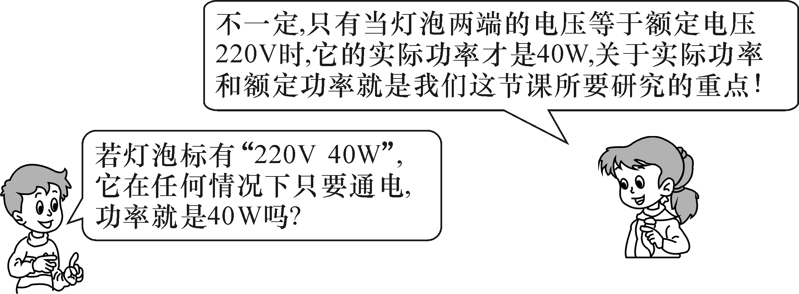
这节课，我们就一起来学习探究《额定功率与实际功率》。（板书设计）
二、自学互研
（一）额定电压和额定功率
自主阅读教材P_{98～99}的内容，独立思考并完成：
1．调查一下家里有哪些用电器，按下列要求填入表格中。
电器名称 | 额定电压 | 额定功率 | 功能
电视机 | 220V | 200W | 收看电视节目
洗衣机 | 220V | 500W | 洗衣服
… | … | … | …
2.用电器的铭牌上所标正常工作时的电压值，叫做额定电压。
3．用电器上所标的功率，是它在额定电压下工作时的功率，叫做额定功率。
（二）额定功率和实际功率的关系
自主阅读教材P₉₉的内容，独立思考并完成：
4．如图所示是小华同学探究额定功率与实际功率关系的实验，他选取了一个标有“2.5V”的小灯泡进行实验，并连续进行了四次测量，下表所示的是他得到的实验数据和观察到的现象。
次数 | 电压U/V | 电流I/A | 灯泡亮度
1 | 1.50 | 0.32 | 发光微弱
2 | 2.20 | 0.38 | 较暗
3 | 2.50 | 0.40 | 正常发光
4 | 3.00 | 0.45 | 很亮
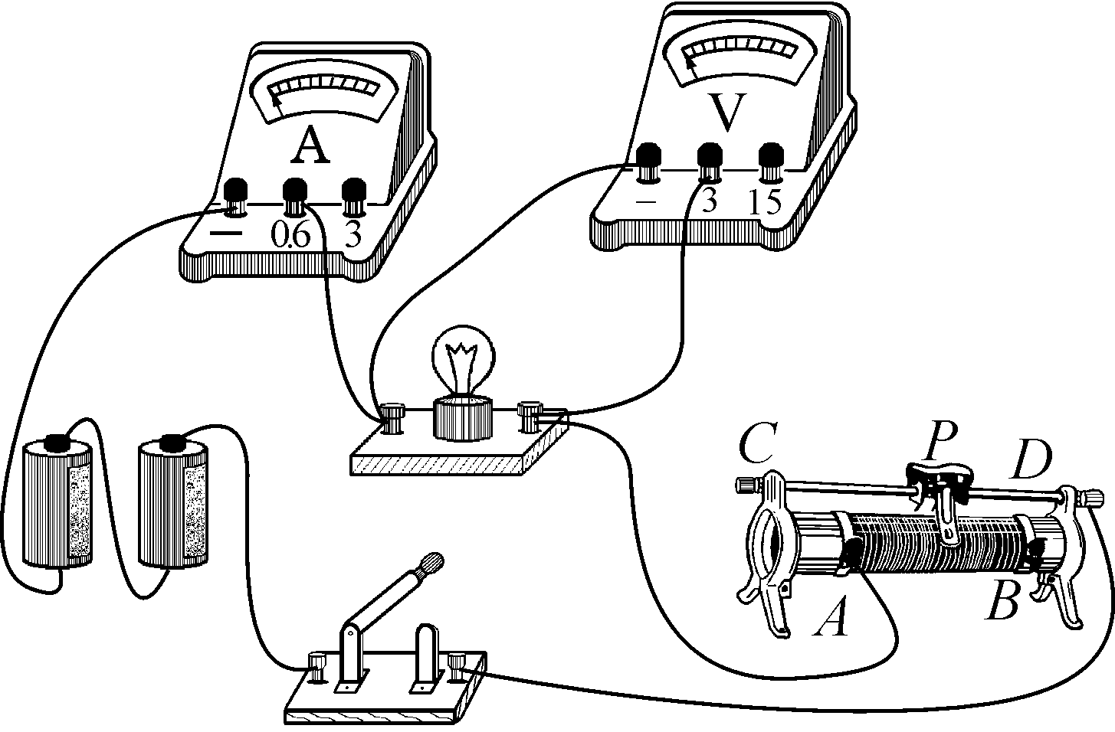
上表中，当实际电压U_{实}＝U_{额}＝2.50V时，灯正常发光，P_{实}＝P_{额}＝1W。
本实验中“1.50”“2.20”“3.00”都是实际电压值，它们所对应的功率是实际功率，由实验可知：
(1)当U_{实}＝U_{额}时，P_{实}＝P_{额}，用电器正常工作，使用安全。
(2)当U_{实}>U_{额}时，P_{实}>P_{额}，用电器不能正常工作，容易损坏，使用不安全。
(3)当U_{实}<U_{额}时，P_{实}<P_{额}，用电器不能正常工作。
三、合作探究
1．对学
分享独学1～4题：(1)对子之间检查独学成果，用红笔互相给出评定等级。(2)对子之间针对独学的内容相互解疑，并标注出对子之间不能解疑的内容。
2．群学
小组研讨：(1)小组长先统计本组经对学后仍然存在的疑难问题，并解疑。(2)针对将要展示的方案内容进行小组内的交流讨论，共同解决组内疑难。
四、交流展示
方案 完成知识板块二中的“额定功率和实际功率关系”实验探究活动。
五、板书设计
第1课时 额定功率与实际功率
1.额定电压和额定功率
2.额定功率和实际功率的关系
六、教后反思

第2课时 测量小灯泡的电功率
一、导入新课
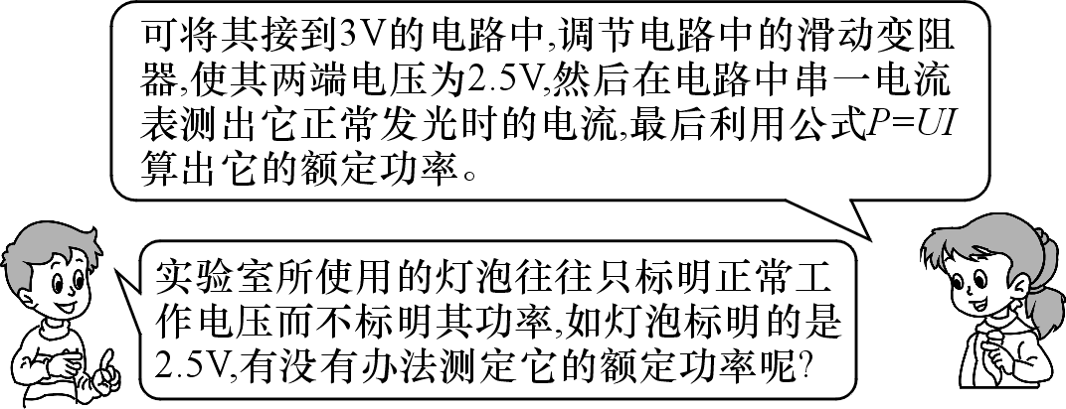
这节课，我们就一起来学习探究《第2课时 测量小灯泡的电功率》。（板书设计）
二、自学互研
（一）测量小灯泡的电功率
自主阅读教材P₉₉的内容，独立思考并完成：
1．测量小灯泡的电功率：(1)测小灯泡电功率的实验原理为P＝UI，方法称为伏安法。
(2)实验器材有：电源、开关、导线、电压表、电流表、灯泡、滑动变阻器。
(3)画出实验电路图。
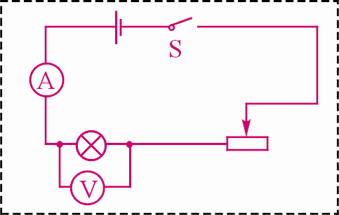
2.小张在“测量小灯泡的额定功率”的实验中，所用小灯泡上标有“3.5V”字样。
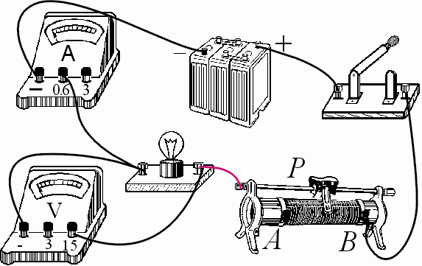
(1)请你在上图中用笔画线连好最后一根导线。
解：如图。
(2)请观察上图，小张连好电路后，接下来应将滑片P移到A端，才能保证实验时不损坏仪表。
(3)若闭合开关时，发现电压表的指针快速转动到左边无刻度处，这是由于电压表的正负接线柱接反了。
(4)检查连接无误后小张测出了下表三组数据，则小灯泡的额定功率是1.4W。
次数 | 电压U/V | 电流I/A | 灯泡亮度
1 | 3.0 | 0.36 | 偏暗
2 | 3.5 | 0.40 | 正常
3 | 4.5 | 0.42 | 偏亮
（二）电功率的综合运算
自主阅读教材P₁₀₀的例题，掌握解题方法和解题格式，独立思考并完成：
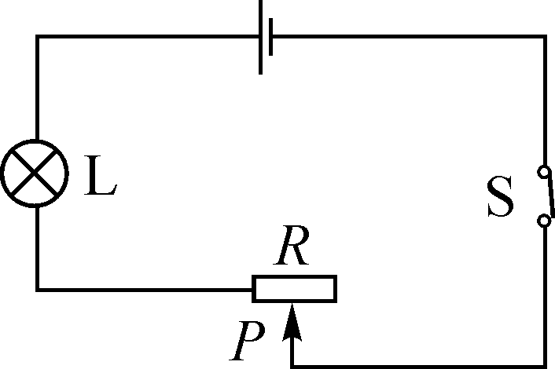
3．如图所示，小灯泡上标有“6V 3W”的字样，电源电压不变。
当滑动变阻器连入电路的电阻为4Ω时，灯泡恰好正常发光，求电源电压。
解：灯泡正常发光时，I＝＝0.5A
U_{源}＝U_{灯}＋U_{R}＝6V＋0.5A×4Ω＝8V。
三、合作探究
1．对学
分享独学1～3题：(1)对子之间检查独学成果，用红笔互相给出评定等级。(2)对子之间针对独学的内容相互解疑，并标注出对子之间不能解疑的内容。
2．群学
小组研讨：(1)小组长先统计本组经对学后仍然存在的疑难问题，并解疑。(2)针对将要展示的方案内容进行小组内的交流讨论，共同解决组内疑难。
四、交流展示
方案 完成教材P₉₉的“测量小灯泡的电功率”实验探究活动
五、板书设计
第2课时 测量小灯泡的电功率
1.测量小灯泡的电功率
2.电功率的综合运算
六、教后反思

